游戏代码生成质量评估体系

从网页代码评估迁移·引入 VLM 视觉评估·构建完整评估闭环
综合设计报告 · 参考 Design2Code / VIBE / BigCodeArena / v0.dev 核心机制

零、核心命题重申
网页代码评估领域的决定性发现：
"传统文本指标（BLEU）不足以评估生成代码质量。必须渲染后再评估——当评估者能看到代码执行结果，评分质量显著提升。" —— Web2Code NeurIPS 2024 / BigCodeArena HuggingFace 2025
游戏代码评估面临更严峻的同类问题：
Plain Text
网页代码：代码正确 → 渲染结果可能是黑屏/布局崩溃
游戏代码：代码正确 → 运行结果可能是：
├── 角色漂浮在空中（物理错误）
├── 碰撞检测方向反了（逻辑正确但效果错）
├── 帧率 2fps（性能崩溃）
├── 游戏 5 秒后崩溃（稳定性问题）
└── 完全可运行但毫无可玩性（最难量化的问题）
本报告的核心论点：
网页代码评估的视觉评估方法论（CLIP + Block-Match + VLM Judge + AaaV）是游戏代码评估的最佳先行参考，通过精心设计的迁移，可以构建一套以"视觉可观测性"为核心的游戏代码质量评估体系。

一、评估体系总体架构

1.1 三域对比：评估复杂度升级
Plain Text
┌──────────────────────────────────────────────────────────────────┐
│ 三类代码评估复杂度对比 │
│ │
│ 通用代码 网页代码 游戏代码 │
│ ──────── ──────── ──────── │
│ pass@k ✓ 渲染后截图 ✓ 运行时截图 ✓ │
│ 单测通过 ✓ CLIP 相似度 ✓ 帧率测量 ✓ │
│ 静态分析 ✓ Block-Match ✓ 碰撞验证 ✓ │
│ --- VLM Judge ✓ VLM Judge ✓ │
│ --- 交互测试 ✓ 动态 GIF 分析 ✓ │
│ --- --- 可玩性评估 ✓ (最难) │
│ --- --- 数值平衡 ✓ (额外) │
│ --- --- AI 行为合理性 ✓ (额外) │
└──────────────────────────────────────────────────────────────────┘

1.2 五层评估体系总览
Plain Text
游戏代码生成质量评估体系（五层金字塔）
┌─────────────┐
│ L5 体验层 │ 可玩性·趣味性·平衡性（人工+AI）
└──────┬──────┘
┌──────────┴──────────┐
│ L4 VLM 视觉层 │ 截图·GIF·动态质量（VLM评估）← 核心创新
└──────────┬──────────┘
┌──────────────┴──────────────┐
│ L3 动态运行层 │ 帧率·崩溃·交互·稳定性
└──────────────┬──────────────┘
┌──────────────────┴──────────────────┐
│ L2 功能验证层 │ 单测·逻辑·状态机·数值
└──────────────────┬──────────────────┘
┌──────────────────────┴──────────────────────┐
│ L1 静态基础层 │ 语法·复杂度·规范·结构
└─────────────────────────────────────────────┘
权重分配：L1(10%) + L2(20%) + L3(25%) + L4(35%) + L5(10%)

二、L1 静态基础层（权重 10%）

2.1 从网页评估迁移的静态指标
借鉴 DesignBench 和 v0.dev 的框架规范检查方法：
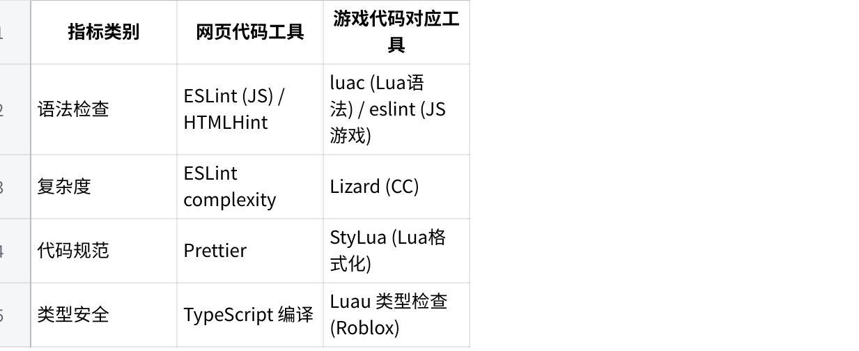
点击图片可查看完整电子表格

2.2 游戏代码专项静态检查（无法从网页评估迁移）
Python
GAME_SPECIFIC_STATIC_RULES = {
# 性能陷阱检查
"gc_in_update": {
"描述": "Update/love.update 内是否有内存分配",
"危害": "每帧 GC，导致帧率波动",
"检测": "AST 分析 Update 函数内的 table.insert/new 调用",
"严重性": "HIGH",
},
"missing_delta_time": {
"描述": "位移计算是否乘以 deltaTime",
"危害": "帧率不独立，60fps 和 30fps 下速度不同",
"检测": "检查 position.x += speed 是否有 * dt",
"严重性": "HIGH",
},
"no_object_pooling": {
"描述": "频繁实例化的对象是否使用对象池",
"危害": "子弹/粒子频繁 new 造成 GC 压力",
"检测": "统计循环内的对象创建频率",
"严重性": "MEDIUM",
},
# 游戏逻辑完整性检查
"no_win_condition": {
"描述": "是否有明确的胜利条件判断",
"危害": "游戏无法正常结束",
"检测": "搜索 win/victory/complete 相关函数定义",
"严重性": "HIGH",
},
"no_lose_condition": {
"描述": "是否有明确的失败/游戏结束条件",
"危害": "玩家永远无法 game over",
"检测": "搜索 gameOver/die/dead 相关处理",
"严重性": "HIGH",
},
"no_game_loop": {
"描述": "是否有主游戏循环",
"危害": "游戏无法持续更新",
"检测": "搜索 update/requestAnimationFrame/love.update",
"严重性": "CRITICAL",
},
# 数值合理性检查
"zero_or_negative_health": {
"描述": "初始血量是否为正数",
"危害": "游戏开始即死亡",
"检测": "提取 health/hp/life 初始值",
"严重性": "MEDIUM",
},
}

三、L2 功能验证层（权重 20%）

3.1 从网页评估迁移：DOM 交互测试 → 游戏事件测试
Plain Text
网页评估（Vibe Code Bench）: 游戏评估对应:
浏览器 Agent 点击按钮 模拟输入 Agent 按键
验证 DOM 元素响应 验证游戏状态变化
检查表单提交流程 检查玩家行动-反应链
验证页面导航 验证关卡跳转/菜单导航

3.2 游戏功能验证用例结构
Python
@dataclass
class GameFunctionalTestCase:
"""游戏功能验证用例（对应网页的浏览器工作流）"""
test_id: str
category: str # core_loop / ui_flow / edge_case / physics / ai_behavior
description: str
preconditions: list[str] # 前置状态
actions: list["GameAction"] # 模拟操作序列
expected_outcomes: list[str] # 预期结果描述
critical: bool # 是否为 P0 关键测试
# 示例用例集（平台跳跃游戏）
PLATFORMER_TEST_SUITE = [
GameFunctionalTestCase(
test_id="PLT-001",
category="core_loop",
description="玩家能够正常跳跃",
preconditions=["游戏已启动", "玩家在地面上"],
actions=[SimulateKey("SPACE", duration=0.1)],
expected_outcomes=[
"玩家 Y 坐标在 0.1s 内变小（向上）",
"跳跃动画开始播放",
],
critical=True,
),
GameFunctionalTestCase(
test_id="PLT-002",
category="physics",
description="玩家跳跃后受重力下落",
preconditions=["玩家已跳跃至最高点"],
actions=[Wait(seconds=0.5)],
expected_outcomes=[
"玩家 Y 坐标持续增大（向下）",
"速度加速（非匀速）",
],
critical=True,
),
GameFunctionalTestCase(
test_id="PLT-003",
category="edge_case",
description="玩家在空中不能二次跳跃（除非有二段跳能力）",
preconditions=["玩家在空中"],
actions=[SimulateKey("SPACE", duration=0.1)],
expected_outcomes=["玩家未产生第二次跳跃力"],
critical=True,
),
GameFunctionalTestCase(
test_id="PLT-004",
category="core_loop",
description="触碰敌人后血量减少",
preconditions=["玩家血量满", "敌人在玩家旁边"],
actions=[MovePlayer(direction="into_enemy")],
expected_outcomes=[
"玩家血量数值减少",
"受击动画/音效触发",
],
critical=True,
),
]

3.3 数值系统验证（游戏特有）
Python
class NumericalBalanceValidator:
"""
游戏数值平衡验证器
借鉴 VIBE 的 L2-Functionality 层思路，增加游戏数值验证维度
"""
def validate_damage_formula(self, combat_module) -> dict:
"""蒙特卡洛验证伤害公式合理性"""
math.randomseed(42)
violations = []
for i in range(10000):
atk = random.randint(1, 999)
defense = random.randint(0, 999)
damage = combat_module.calculate(atk, defense)
# 数值合理性断言
if damage < 0:
violations.append(f"负伤害: atk={atk}, def={defense}, dmg={damage}")
if damage > atk * 3:
violations.append(f"伤害爆炸: dmg={damage} > atk*3={atk*3}")
if atk > defense * 2 and damage == 0:
violations.append(f"强攻击被完全防御（平衡问题）: atk={atk}, def={defense}")
return {
"total_trials": 10000,
"violations": len(violations),
"violation_rate": len(violations) / 10000,
"pass": len(violations) == 0,
"sample_violations": violations[:5],
}

四、L3 动态运行层（权重 25%）

4.1 执行沙盒设计（借鉴 VIBE 沙盒 + BigCodeArena 执行环境）
Python
class GameExecutionSandbox:
"""
游戏执行沙盒
设计参考：VIBE 容器化沙盒 + BigCodeArena 代码执行环境
"""
SUPPORTED_RUNTIMES = {
"html5_phaser": {
"runtime": "playwright_chromium",
"launch_cmd": "load index.html",
"fps_probe": "inject requestAnimationFrame wrapper",
},
"lua_love2d": {
"runtime": "love2d + xvfb",
"launch_cmd": "love {game_dir}",
"fps_probe": "inject love.timer.getFPS()",
},
"python_pygame": {
"runtime": "pygame + xvfb",
"launch_cmd": "python main.py",
"fps_probe": "inject clock.get_fps()",
},
}
CAPTURE_SCHEDULE = [
{"t_ms": 0, "name": "launch", "purpose": "能否启动"},
{"t_ms": 2000, "name": "init", "purpose": "初始化是否完成"},
{"t_ms": 5000, "name": "early", "purpose": "早期游玩状态"},
{"t_ms": 10000, "name": "mid", "purpose": "游玩中期状态"},
{"t_ms": 30000, "name": "late", "purpose": "持续稳定性"},
]
METRICS_COLLECTED = [
"fps_timeseries", # 帧率时间序列（每秒采样）
"fps_avg", # 平均帧率
"fps_p10", # P10 帧率（最差10%的帧）
"fps_stability", # 帧率标准差（越小越稳定）
"memory_mb", # 内存占用（MB）
"crash_count", # 崩溃次数
"console_errors", # 控制台错误信息
"launch_time_ms", # 启动耗时（毫秒）
]

4.2 动态运行质量评分
Python
def compute_runtime_score(metrics: dict) -> dict:
"""
动态运行层评分（满分 100）
参考 VIBE 的三层评估模型
"""
if not metrics["launchable"]:
return {"score": 0, "grade": "F", "reason": "游戏无法启动（P0 失败）"}
# 帧率评分（满分 40）
target_fps = 60
fps_score = min(metrics["fps_avg"] / target_fps, 1.0) * 30 # 帧率达标度
fps_stability_score = max(0, 10 - metrics["fps_stability"]) # 稳定性（std越小越好）
# 稳定性评分（满分 30）
crash_score = 30 if metrics["crash_count"] == 0 else max(0, 30 - metrics["crash_count"] * 10)
# 性能评分（满分 20）
memory_score = 20 if metrics["memory_mb"] < 512 else max(0, 20 - (metrics["memory_mb"] - 512) / 100)
# 启动速度评分（满分 10）
launch_score = 10 if metrics["launch_time_ms"] < 3000 else max(0, 10 - (metrics["launch_time_ms"] - 3000) / 1000)
total = fps_score + fps_stability_score + crash_score + memory_score + launch_score
return {
"score": round(total, 1),
"breakdown": {
"fps_score": round(fps_score + fps_stability_score, 1),
"stability_score": round(crash_score, 1),
"performance_score": round(memory_score, 1),
"launch_score": round(launch_score, 1),
}
}

五、L4 VLM 视觉层（权重 35%）← 核心创新层
这是整个评估体系中最重要、最创新的一层，完全借鉴网页代码评估的视觉评估范式并为游戏场景深度适配。

5.1 指标迁移映射
Plain Text
网页评估指标 游戏评估对应指标
────────────────────────────────────────────────────────
CLIP Similarity（截图相似度） → GameCLIP（游戏截图 vs 参考截图）
Block-Match（布局区块 IoU） → UIBlock-Match（游戏 HUD 区块验证）
GPT-4V Judge（视觉质量评分） → GameVLM Judge（六维游戏质量评分）
AaaV（Agent 自动验证） → GameAgent（模拟玩家操作 + 视觉验证）
渲染截图对比 → 游戏帧截图序列分析

5.2 GameVLM Judge：六维评分体系
Python
GAME_VLM_PROMPT_SYSTEM = """
你是一位资深游戏 QA 工程师 + 视觉设计专家。
请分析游戏截图/GIF，从以下六个维度评分（每维 0-10 分）。
评分时请遵循以下原则：
- 聚焦可玩性和功能性，而非美观偏好
- 给出明确的扣分原因
- 输出严格 JSON 格式，不添加任何额外文字
"""
GAME_VLM_DIMENSIONS = {
"runnability": {
"权重": 0.25,
"描述": "游戏是否正常运行",
"评分规则": {
10: "画面正常显示，无报错信息，游戏明确在运行中",
5: "游戏在运行但有明显异常（画面异常闪烁/部分黑屏）",
0: "黑屏/白屏/显示报错/崩溃界面",
},
"类型": "门控指标（0分直接F级）",
},
"visual_integrity": {
"权重": 0.20,
"描述": "视觉元素是否完整正确渲染",
"评分规则": {
10: "所有 UI 元素（HUD/生命值/分数/地图）正确显示，无重叠/错位",
7: "主要元素正确，有 1-2 个轻微视觉瑕疵",
4: "有明显视觉错误（UI 元素堆叠/缺失重要显示）",
0: "严重视觉问题（UI 完全错误/游戏对象不可见）",
},
"对应网页指标": "Block-Match + Low-level Appearance",
},
"gameplay_clarity": {
"权重": 0.25,
"描述": "从截图/GIF 能否识别游戏类型和当前游戏状态",
"评分规则": {
10: "清晰看出游戏类型（平台/射击/益智），状态明确（主菜单/游玩中/结算）",
6: "能识别游戏类型但当前状态不明确",
3: "勉强能猜测游戏类型",
0: "完全无法从画面判断这是什么游戏",
},
"对应网页指标": "GPT-4V Judge 的内容理解维度",
},
"physics_plausibility": {
"权重": 0.15,
"描述": "物理效果和对象运动是否符合物理常识",
"评分规则": {
10: "所有物体位置和运动轨迹符合物理预期，无穿墙/漂浮",
7: "整体物理正确，有轻微异常（轻微抖动）",
3: "明显物理问题（角色漂浮/穿透地面/速度异常）",
0: "严重物理错误（角色超出屏幕/物体消失）",
},
"类型": "游戏特有，网页无对应",
},
"feedback_visibility": {
"权重": 0.10,
"描述": "游戏对玩家操作是否有可见的反馈（动画/音效指示/状态变化）",
"评分规则": {
10: "玩家操作有明确的视觉反馈（跳跃动画/受击闪白/分数变化）",
5: "有部分反馈但不完整",
0: "操作没有任何可见反馈",
},
"对应网页指标": "交互响应性验证",
},
"ux_clarity": {
"权重": 0.05,
"描述": "目标清晰度——新玩家能否理解游戏目标",
"评分规则": {
10: "有清晰的目标提示（得分/关卡/任务说明）",
5: "目标大致可猜测",
0: "完全不知道要做什么",
},
"对应网页指标": "UX Signal（用户体验信号）",
},
}

5.3 GIF 动态分析 Prompt（网页评估无对应，游戏特有）
Python
GIF_DYNAMIC_ANALYSIS_PROMPT = """
你是一位资深游戏 QA 工程师。这段 GIF 录制了游戏运行约 {duration}秒。
请评估以下五个动态维度（0-10分），严格输出 JSON：
{
"animation_smoothness": {
"score": <0-10>,
"reason": "<动画流畅性，是否有明显跳帧/抖动>",
"estimated_fps": <估计帧率>
},
"runtime_stability": {
"score": <0-10>,
"reason": "<整个录制期间是否稳定运行，是否出现崩溃/卡死>",
"crash_detected": <true/false>
},
"player_responsiveness": {
"score": <0-10>,
"reason": "<从视觉上判断：游戏对玩家输入是否有及时响应>",
"response_visible": <true/false>
},
"physics_dynamics": {
"score": <0-10>,
"reason": "<运动轨迹和碰撞动态是否符合物理预期>",
"issues": ["<具体问题列表>"]
},
"game_progression": {
"score": <0-10>,
"reason": "<在这段时间内游戏是否有状态推进（分数变化/关卡进展）>",
"state_change_detected": <true/false>
}
}
"""

5.4 游戏类型自适应评估调整
不同游戏类型的评估维度权重应有所不同：
Python
GAME_TYPE_WEIGHT_ADJUSTMENTS = {
"platformer": {
"physics_plausibility": 0.25, # 提升物理权重（跳跃手感核心）
"gameplay_clarity": 0.20,
"runnability": 0.25,
"visual_integrity": 0.20,
"feedback_visibility": 0.10,
"注意": "重点检测：跳跃手感、碰撞精度、双段跳",
},
"puzzle": {
"gameplay_clarity": 0.35, # 提升清晰度（规则理解核心）
"runnability": 0.25,
"visual_integrity": 0.25,
"physics_plausibility": 0.05, # 降低物理权重
"feedback_visibility": 0.10,
"注意": "重点检测：谜题规则是否可理解、胜利条件是否清晰",
},
"rpg_combat": {
"feedback_visibility": 0.25, # 提升反馈权重（战斗反馈核心）
"gameplay_clarity": 0.20,
"runnability": 0.25,
"visual_integrity": 0.20,
"physics_plausibility": 0.10,
"注意": "重点检测：伤害数字显示、技能反馈、状态变化",
},
"tower_defense": {
"gameplay_clarity": 0.30,
"visual_integrity": 0.25, # 提升视觉权重（信息密度高）
"runnability": 0.25,
"feedback_visibility": 0.15,
"physics_plausibility": 0.05,
"注意": "重点检测：路径可视化、塔的攻击范围、波次信息",
},
}

5.5 CLIP Similarity：游戏视觉相似度（借鉴 Design2Code）
Python
import torch
import clip
from PIL import Image
class GameCLIPEvaluator:
"""
借鉴 Design2Code 的 CLIP 评估方法
用于：评估生成游戏 vs 参考游戏的视觉相似度
应用场景：当有参考实现时（如评估数据集中有 golden 截图）
"""
def __init__(self):
self.model, self.preprocess = clip.load("ViT-B/32")
def compute_visual_similarity(
self,
generated_screenshot: Image.Image,
reference_screenshot: Image.Image,
) -> float:
"""
计算生成游戏截图与参考实现截图的 CLIP 相似度
返回：0-1 的相似度分数
"""
gen_tensor = self.preprocess(generated_screenshot).unsqueeze(0)
ref_tensor = self.preprocess(reference_screenshot).unsqueeze(0)
with torch.no_grad():
gen_features = self.model.encode_image(gen_tensor)
ref_features = self.model.encode_image(ref_tensor)
# 归一化后计算余弦相似度
gen_features = gen_features / gen_features.norm(dim=-1, keepdim=True)
ref_features = ref_features / ref_features.norm(dim=-1, keepdim=True)
similarity = (gen_features * ref_features).sum().item()
return similarity # 范围 [-1, 1]，游戏代码通常 > 0.5
def compute_temporal_similarity(
self,
generated_screenshots: list[Image.Image], # 多时间点截图
reference_screenshots: list[Image.Image],
) -> dict:
"""
多时间点截图序列相似度（更稳健的评估）
借鉴 Design2Code 的截图对比方法
"""
similarities = []
for gen, ref in zip(generated_screenshots, reference_screenshots):
sim = self.compute_visual_similarity(gen, ref)
similarities.append(sim)
return {
"per_timestamp": similarities,
"mean_similarity": sum(similarities) / len(similarities),
"min_similarity": min(similarities), # 最差时刻相似度
"grade": (
"A" if sum(similarities)/len(similarities) > 0.85 else
"B" if sum(similarities)/len(similarities) > 0.70 else
"C" if sum(similarities)/len(similarities) > 0.55 else "D"
),
}

六、L5 体验层（权重 10%）

6.1 借鉴 BigCodeArena：运行后人类偏好投票
BigCodeArena 的核心贡献是运行代码后再让人类投票，这比看代码更准确。游戏评估完全应用这一范式：
Python
class GamePlayabilityHumanEval:
"""
人类游玩评估（借鉴 BigCodeArena 的偏好投票机制）
"""
EVALUATION_PROTOCOL = """
游玩规程（5分钟标准化测试）：
Phase 1（1分钟）：
- 启动游戏，不看任何说明
- 观察：是否能自然理解游戏目标？
Phase 2（3分钟）：
- 正常游玩，尝试完成游戏基本目标
- 记录：遇到的 bug / 让人困惑的地方 / 让人愉快的地方
Phase 3（1分钟）：
- 故意测试边界情况（掉出地图、快速重复操作等）
- 记录：游戏是否正确处理了极端情况
"""
RATING_DIMENSIONS = {
"playability": "1-10：游戏是否能正常游玩（不崩溃、无死局）",
"fun_factor": "1-10：游戏是否有趣（哪怕简单也可以有趣）",
"polish": "1-10：游戏完成度（UI 完整、音效存在、体验流畅）",
"teachability": "1-10：第一次玩是否能理解规则",
}

6.2 GameAgent 自动可玩性验证（借鉴 VIBE 的 AaaV 范式）
Python
class GameAgentVerifier:
"""
借鉴 VIBE 的 Agent-as-a-Verifier 范式
用视觉 Agent 替代人工 QA 测试员
"""
async def verify_core_loop(
self,
game_url: str,
game_type: str,
vlm_client,
) -> dict:
"""
核心游戏循环验证：
Agent 自动执行一次完整的游戏会话，验证核心玩法是否可运行
"""
results = {"steps_completed": [], "steps_failed": [], "overall_pass": False}
# 根据游戏类型选择验证脚本
verification_script = GAME_TYPE_SCRIPTS[game_type]
for step in verification_script:
# 执行操作
await self.execute_action(step["action"])
await asyncio.sleep(step["wait"])
# 截图后用 VLM 判断操作结果
screenshot = await self.capture_screenshot()
vlm_result = await vlm_client.verify(
screenshot=screenshot,
expected=step["expected_visual_outcome"],
question=step["verification_question"],
)
if vlm_result["pass"]:
results["steps_completed"].append(step["name"])
else:
results["steps_failed"].append({
"step": step["name"],
"reason": vlm_result["reason"],
"screenshot_path": screenshot,
})
results["overall_pass"] = len(results["steps_failed"]) == 0
results["completion_rate"] = (
len(results["steps_completed"]) /
(len(results["steps_completed"]) + len(results["steps_failed"]))
)
return results
# 验证脚本示例（平台跳跃游戏）
GAME_TYPE_SCRIPTS = {
"platformer": [
{
"name": "游戏启动",
"action": {"type": "launch"},
"wait": 2.0,
"verification_question": "游戏主界面是否正常显示？",
"expected_visual_outcome": "显示游戏标题或主菜单",
},
{
"name": "开始游戏",
"action": {"type": "key", "key": "Enter"},
"wait": 1.0,
"verification_question": "游戏关卡是否开始？玩家角色是否可见？",
"expected_visual_outcome": "玩家角色出现在关卡中",
},
{
"name": "向右移动",
"action": {"type": "hold_key", "key": "ArrowRight", "duration": 0.5},
"wait": 0.5,
"verification_question": "玩家角色是否向右移动？",
"expected_visual_outcome": "角色位置相比前一帧向右偏移",
},
{
"name": "跳跃测试",
"action": {"type": "key", "key": "Space"},
"wait": 1.0,
"verification_question": "玩家是否执行了跳跃动作？",
"expected_visual_outcome": "角色离地，Y坐标减小",
},
],
}

七、综合评分计算与结果输出

7.1 五层综合评分
Python
@dataclass
class GameCodeFinalScore:
# 五层原始分（各层 0-100）
l1_static: float = 0.0 # 静态代码质量
l2_functional: float = 0.0 # 功能验证
l3_runtime: float = 0.0 # 动态运行
l4_vlm_visual: float = 0.0 # VLM 视觉评估（核心）
l5_experience: float = 0.0 # 体验层
# 层权重
WEIGHTS = {
"l1": 0.10, "l2": 0.20, "l3": 0.25, "l4": 0.35, "l5": 0.10,
}
# VLM 细分（l4 内部分解）
vlm_screenshot_score: float = 0.0 # 截图六维评分
vlm_gif_score: float = 0.0 # GIF 动态评分
clip_similarity: float = 0.0 # CLIP 视觉相似度
def compute(self) -> float:
if self.l3_runtime == 0.0: # P0 门控：无法运行 = 0 分
return 0.0
return (
self.l1_static * self.WEIGHTS["l1"] +
self.l2_functional * self.WEIGHTS["l2"] +
self.l3_runtime * self.WEIGHTS["l3"] +
self.l4_vlm_visual * self.WEIGHTS["l4"] +
self.l5_experience * self.WEIGHTS["l5"]
) * 100
def grade(self) -> str:
score = self.compute()
return (
"S" if score >= 90 else
"A" if score >= 80 else
"B" if score >= 65 else
"C" if score >= 50 else
"D" if score >= 35 else "F"
)
def render_report(self) -> str:
"""生成评估报告（面向开发者/数据集标注）"""
return f"""
=== 游戏代码质量评估报告 ===
综合评分：{self.compute():.1f} / 100 等级：{self.grade()}
分层详情：
L1 静态基础（×10%）： {self.l1_static:.1f}
L2 功能验证（×20%）： {self.l2_functional:.1f}
L3 动态运行（×25%）： {self.l3_runtime:.1f}
L4 VLM 视觉（×35%）： {self.l4_vlm_visual:.1f} ← 核心层
├── 截图六维评分： {self.vlm_screenshot_score:.1f}
├── GIF 动态评分： {self.vlm_gif_score:.1f}
└── CLIP 相似度： {self.clip_similarity:.3f}
L5 体验层（×10%）： {self.l5_experience:.1f}
"""

7.2 评级系统与合格标准
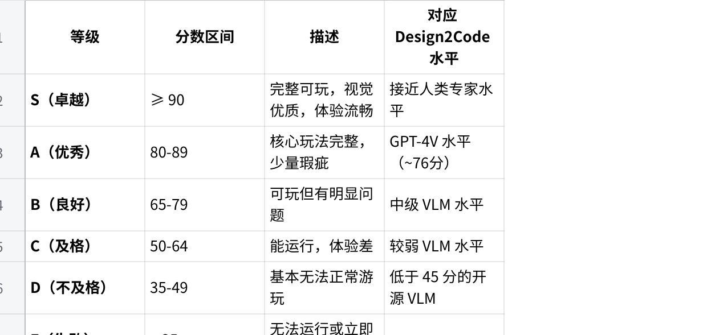
点击图片可查看完整电子表格

八、评估数据集构造方案

8.1 数据集结构（借鉴 Design2Code 的配对结构）
Plain Text
游戏代码评估数据集 GameCodeBench
│
├── 每个样本 = 五元组
│ ├── task_prompt（任务描述）
│ ├── reference_code（参考实现代码）
│ ├── reference_screenshots（多时间点参考截图） ← 借鉴 Design2Code
│ ├── reference_gif（参考游玩 GIF） ← 游戏特有
│ └── golden_scores（人工标注五层评分）
│
├── 分类体系
│ ├── 游戏类型（8类）：平台/塔防/RPG/益智/射击/模拟/跑酷/三消
│ ├── 难度（3级）：简单/中等/困难
│ └── 技术栈（3种）：HTML5+Phaser / Lua+LÖVE2D / Python+Pygame
│
└── 规模目标
├── 初始版 v1.0：200 个样本（种子任务，人工 golden 标注）
└── 扩充版 v2.0：800 个样本（+600 LLM 合成，VLM 自动标注）

8.2 视觉 Oracle 构造（关键步骤，借鉴 Design2Code）
Python
def build_visual_oracle(reference_code_dir: Path) -> dict:
"""
为每个评估样本构造视觉 Oracle（参考基准）
这是从 Design2Code 迁移的关键技术：截图配对
"""
oracle = {}
# 1. 执行参考实现，捕获多时间点截图
execution_result = sandbox.execute(reference_code_dir)
oracle["screenshots"] = {
"t0_launch": execution_result.screenshots[0], # 启动截图
"t3_init": execution_result.screenshots[1], # 初始化后
"t10_play": execution_result.screenshots[2], # 游玩中
}
oracle["reference_gif"] = execution_result.gif
# 2. 计算参考实现的 VLM 评分（作为目标分数上界）
oracle["vlm_ceiling_score"] = vlm_evaluator.evaluate(
screenshots=execution_result.screenshots,
gif=execution_result.gif,
task_description=task_prompt,
)
# 3. 提取 CLIP 特征（用于后续相似度计算）
oracle["clip_features"] = clip_evaluator.extract_features(
oracle["screenshots"]["t10_play"]
)
# 4. 人工标注元数据
oracle["human_annotation"] = {
"playable": True,
"core_mechanics_present": ["jump", "collision", "score"],
"missing_features": [],
"annotation_notes": "完整实现，可作为参考基准",
}
return oracle

九、与网页代码评估的完整对比
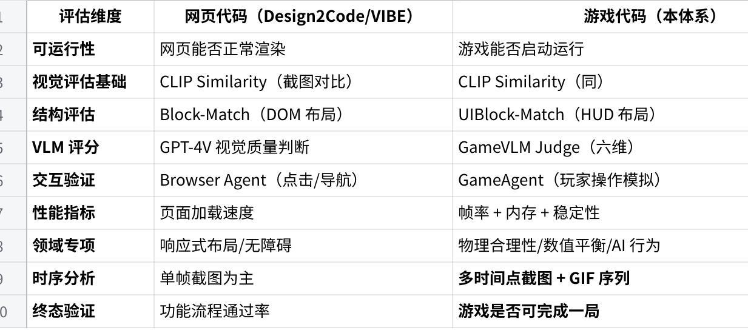
点击图片可查看完整电子表格

设计参考：Design2Code arxiv:2403.03163 (Stanford)、Web2Code NeurIPS 2024 (MBZUAI)、VIBE MiniMax 2025、BigCodeArena HuggingFace 2025、DesignBench arxiv:2506.06251、Vibe Code Bench arxiv:2603.04601

